工控机箱

1）、2U工业机箱：TT-720S
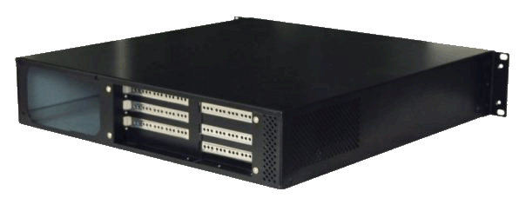「产品介绍」
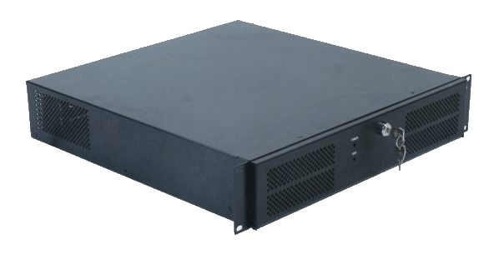TT-720是一款标准1 9"上架工业机箱，2U高度，优质钢箱体。结构设计新颖，坚固、紧凑、合理，安装容易，操作方便。机箱内置驱动器架，可安装两个硬盘，一个软驱和一个光驱。1个80mm系统冷却风扇保证箱内良好的散热，并保持箱内为微正压，防止灰尘的进入。整个箱体具有较高的抗电磁干扰、抗冲击、抗震动等能力及良好的散热系统和防尘系统，是电信、电力、证券、CTI领域及服务器的理想选择。
「产品参数」
性能参数
结构： | 优质钢箱体，2U高度，19"机架标准
风冷系统： | 1个80 mm带空气滤网的系统冷却风扇
驱动器架： | 提供2个3.5"硬盘位、1个软驱位、1个5.25"光驱位
开关： | 电源开关、复位开关
指示灯： | Power ON/OFF与HDD LED
无源底板： | 支持5槽PCI/ISA/PICMG  无源底板TT-6105P4正面2PCI/1ISA槽，背面1PICMG/2PCI槽
电源： | PS/2规格工业级电源PW-300W (AT/ATX电源可选)
颜色： | 工业黑（可OEM）
外形尺寸： | 88(高)×435(宽)×465(深)mm
重量： | 8Kg
环境参数
工作温度： | 0-60℃
相对湿度： | 5-95％@40℃(非凝露)
海拔： | 低于3000米(10000英尺)
抗冲击系数： | 1．5G加速度，持续时间15-20ms(储存，3．5Gb口速度，持续时间15-20ms)
抗震系数： | 5-17Hz，0.1双峰位移17-500Hz，1．5峰-峰加速度
安全： | UL/CSA/TUV/CE/FCC认证
电磁干扰： | 符合FCC/VDE A级标准

